INSTITUTO SUPERIOR TECNOLÓGICO PARTICULAR SUDAMERICANO
PROYECTO FINAL

Desarrollo de un Sistema de
Análisis Estadístico con Python
STATLAB
  - Aplicación de escritorio reutilizable para archivos CSV y Excel (.xlsx)

Asignatura: Probabilidad y Procesos Estocásticos
Carrera: Desarrollo de Software
Modalidad: Trabajo en parejas
Estudiantes: Alexis Patiño y Carlos Zhuzhingo
Docente: Ing. Nancy Eras

Ecuador - Agosto de 2026

Resumen
StatLab es una aplicación de escritorio desarrollada en Python para automatizar el análisis estadístico descriptivo de conjuntos de datos tabulares. El sistema integra carga y validación, perfil general del dataset, selección dinámica de variables numéricas, distribuciones de frecuencia, medidas de tendencia central y dispersión, gráficos e interpretación automática. Su arquitectura modular separa la interfaz, la lectura de datos, los cálculos, las visualizaciones, la interpretación y la exportación de reportes.
El programa funciona con cualquier archivo CSV o archivo de Excel en formato .xlsx que sea tabular y contenga al menos una variable numérica analizable. No está vinculado al dataset de demostración ni requiere cambiar el código fuente cuando se carga otro archivo. Para la evaluación académica se utilizó Seoul Bike Sharing Demand, con 8.760 registros y 14 variables, cuya selección fue confirmada por la docente.
Resultado principal: StatLab transforma archivos CSV o Excel compatibles en métricas, tablas de frecuencia, cinco tipos de gráficos e interpretaciones comprensibles dentro de un único flujo de trabajo.

Palabras clave: estadística descriptiva, Python, CSV, Excel, visualización de datos, análisis automatizado.

Contenido del informe
- 1. Introducción y problema abordado
- 2. Objetivos
- 3. Dataset utilizado
- 4. Arquitectura de la aplicación
- 5. Metodología estadística
- 6. Funcionalidades y uso del programa
- 7. Capturas de pantalla
- 8. Resultados e interpretación
- 9. Validación y pruebas
- 10. Conclusiones y recomendaciones
- 11. Bibliografía

1. Introducción
El análisis de datos es una competencia fundamental en el desarrollo de software porque permite convertir registros en información útil para la toma de decisiones. Las organizaciones generan datos de manera continua, pero su interpretación exige procedimientos consistentes para resumir tendencias, cuantificar la dispersión y representar visualmente la distribución de los valores.
En respuesta al proyecto integrador de la asignatura Probabilidad y Procesos Estocásticos, se desarrolló StatLab. La aplicación reduce los cálculos repetitivos y el riesgo de errores de transcripción, al mismo tiempo que relaciona los resultados numéricos con explicaciones comprensibles. La interfaz guía al usuario desde la carga de un archivo hasta la exportación de resultados.

1.1 Problema abordado
Realizar manualmente tablas de frecuencias, medidas de tendencia central, medidas de dispersión y gráficos para cada variable consume tiempo y puede producir inconsistencias. Además, un resultado aislado -por ejemplo, una media- no explica por sí solo la forma de la distribución, su variabilidad ni la presencia de valores atípicos. StatLab reúne estas tareas en un procedimiento reproducible.

1.2 Alcance y reutilización
La solución se limita al análisis descriptivo y no pretende demostrar causalidad. Su alcance es general: admite archivos CSV con distintos separadores y codificaciones, así como libros de Excel .xlsx. El sistema identifica automáticamente las columnas, detecta las variables numéricas y adapta los cálculos a la variable elegida.
Compatibilidad con datos: Puede cargarse cualquier CSV o Excel (.xlsx) tabular compatible sin modificar el código. El programa valida que el archivo exista, tenga registros y contenga al menos una columna numérica. Para cumplir la rúbrica del proyecto, el dataset elegido debe poseer al menos 300 filas, 5 columnas y 3 variables numéricas.

2. Objetivos

2.1 Objetivo general
Diseñar e implementar una aplicación de escritorio reutilizable en Python que automatice el análisis estadístico descriptivo de conjuntos de datos tabulares y comunique los resultados mediante tablas, gráficos e interpretaciones contextualizadas.

2.2 Objetivos específicos
- Desarrollar una interfaz gráfica intuitiva para cargar, visualizar y analizar datos.
- Importar y validar archivos CSV y Excel (.xlsx) de manera dinámica.
- Detectar automáticamente las variables numéricas disponibles.
- Calcular distribuciones de frecuencia y medidas de tendencia central y dispersión.
- Generar representaciones gráficas con títulos, ejes y escalas legibles.
- Identificar valores atípicos e interpretar el comportamiento de la variable seleccionada.
- Aplicar modularidad, documentación, validación de errores y pruebas automatizadas.
- Permitir la exportación de frecuencias a CSV y del análisis a PDF.

3. Dataset utilizado
Para demostrar el funcionamiento se utilizó Seoul Bike Sharing Demand, publicado por UCI Machine Learning Repository. El conjunto registra la demanda horaria de bicicletas públicas en Seúl y variables meteorológicas relacionadas. La selección de este dataset fue confirmada por la docente antes de la entrega.
Propiedad | Valor
Registros | 8.760
Columnas | 14
Variables numéricas | 10
Variables no numéricas | 4
Periodo | Diciembre de 2017 a noviembre de 2018
Valores faltantes | 0
Fuente | UCI Machine Learning Repository
Licencia | Creative Commons Attribution 4.0
DOI | https://doi.org/10.24432/C5F62R

Los nombres Temperature_C y Dew point temperature_C se normalizaron a texto ASCII para evitar problemas de codificación. Los registros y valores del dataset no fueron alterados.

3.1 Variables principales
Variable | Tipo | Descripción
Rented Bike Count | Entera | Bicicletas alquiladas por hora.
Hour | Entera | Hora del día, de 0 a 23.
Temperature_C | Continua | Temperatura del aire en grados Celsius.
Humidity_pct | Entera | Humedad relativa en porcentaje.
Wind speed_m_s | Continua | Velocidad del viento en m/s.
Visibility_10m | Entera | Visibilidad en unidades de 10 metros.
Solar Radiation_MJ_m2 | Continua | Radiación solar en MJ/m².
Rainfall_mm / Snowfall_cm | Continua | Precipitación de lluvia y nieve.
Seasons / Holiday | Categórica | Estación y condición de feriado.
Functioning Day | Categórica | Indica si el sistema de bicicletas operó.

4. Arquitectura de la aplicación
StatLab utiliza una arquitectura modular. La interfaz coordina las acciones del usuario, mientras que la lectura de archivos, los cálculos, los gráficos, la interpretación y la exportación permanecen separados. Esta decisión facilita el mantenimiento, las pruebas y la reutilización con datasets diferentes.
Flujo de procesamiento: CSV/XLSX -> carga y validación -> perfil del dataset -> selección de variable -> cálculos y frecuencias -> gráficos -> interpretación -> exportación.

4.1 Responsabilidades de los módulos
Módulo | Responsabilidad
main.py | Punto de entrada, argumentos y configuración del tema visual.
data_loader.py | Carga CSV/XLSX, codificaciones, validación y perfil general.
statistics_engine.py | Frecuencias, medidas, cuartiles, atípicos y ranking por CV.
visualizations.py | Histograma, barras, polígono, curva acumulada y boxplot.
interpretation.py | Explicaciones automáticas prudentes y comparación entre variables.
reporting.py | Exportación del análisis seleccionado a un reporte PDF.
ui.py | Interfaz CustomTkinter, navegación y coordinación del flujo.

4.2 Flujo interno
- El usuario selecciona un archivo CSV o Excel desde la barra lateral.
- El cargador comprueba la extensión, la existencia del archivo, el contenido y los nombres de columnas.
- La aplicación detecta las variables numéricas y crea el perfil general del dataset.
- El usuario elige una variable; el motor limpia temporalmente nulos e infinitos solo para el cálculo.
- Se calculan métricas, frecuencias, atípicos y comparaciones de variabilidad.
- La interfaz actualiza las tablas, los gráficos y la interpretación sin alterar el archivo original.
- El usuario puede exportar la tabla de frecuencias a CSV o el análisis individual a PDF.

5. Metodología estadística
Los cálculos se ejecutan sobre los valores numéricos válidos de la variable seleccionada. Los datos originales no se modifican. La varianza principal se presenta como poblacional porque se describe el archivo completo; también se calcula la versión muestral para otros contextos.
Indicador | Expresión aplicada | Interpretación
Media | suma(x_i) / n | Centro aritmético.
Mediana | Percentil 50 | Centro resistente a valores extremos.
Moda | Valor con mayor frecuencia | Valor o valores más repetidos.
Rango | máximo - mínimo | Amplitud total de los datos.
Desviación media | promedio(|x_i - media|) | Distancia absoluta media al centro.
Varianza poblacional | suma((x_i - media)²) / n | Dispersión cuadrática.
Desviación estándar | raíz(varianza) | Dispersión en unidades originales.
Coeficiente de variación | desv. estándar / |media| x 100 | Variabilidad relativa.
Valores atípicos | < Q1 - 1,5 RIC o > Q3 + 1,5 RIC | Observaciones alejadas.

5.1 Distribución de frecuencias
Si una variable posee hasta 15 valores distintos, cada valor se presenta como una clase. Para variables continuas se aplica la regla de Sturges: k = 1 + 3,322 log10(n). El número de intervalos se limita entre 5 y 20 para conservar legibilidad. La tabla incluye frecuencia absoluta, relativa, porcentual, acumulada y porcentaje acumulado.

5.2 Criterios de interpretación
El coeficiente de variación se clasifica de forma orientativa como bajo cuando es menor a 15 %, moderado entre 15 % y menos de 30 %, y alto desde 30 %. La asimetría se interpreta junto con la relación entre media y mediana y con las representaciones gráficas. Los atípicos se señalan para revisión, no para eliminación automática.
Criterio responsable: Las interpretaciones son descriptivas y prudentes. El sistema no afirma causalidad y recuerda que los resultados dependen de la calidad y procedencia de los datos cargados.

6. Funcionalidades implementadas
Funcionalidad | Implementación
Carga y visualización | Cualquier CSV o Excel .xlsx compatible; vista previa de hasta 500 filas.
Perfil del dataset | Filas, columnas, tipos, nulos, duplicados y memoria.
Selección dinámica | Lista automática de todas las variables numéricas.
Frecuencias | Tabla por valor o por intervalos calculados con Sturges.
Tendencia central | Media, mediana y moda con explicación.
Dispersión | Rango, desviación media, varianzas, desviaciones y CV.
Gráficos | Histograma, barras, polígono, curva acumulada y boxplot.
Atípicos | Detección con 1,5 RIC y reporte de límites.
Interpretación | Centro, dispersión, forma, atípicos y comparación de CV.
Exportación | Frecuencias a CSV y reporte individual a PDF.
Manejo de errores | Formato, archivo vacío, columnas duplicadas y falta de numéricas.

6.1 Diseño y usabilidad
La interfaz utiliza CustomTkinter en modo oscuro. El flujo se organiza en cinco pestañas: Resumen, Datos, Frecuencias, Gráficos e Interpretación. La fuente de datos y la variable numérica seleccionada permanecen visibles en la barra lateral para mantener el contexto. Tarjetas, tablas contrastadas y acentos de color establecen una jerarquía visual coherente.

6.2 Procedimiento de uso
- Abrir StatLab.exe desde la carpeta completa dist/StatLab o ejecutar main.py.
- Presionar Cargar Datos y elegir cualquier CSV o Excel .xlsx compatible.
- Seleccionar una variable numérica en la barra lateral.
- Consultar las pestañas Resumen, Datos, Frecuencias, Gráficos e Interpretación.
- Exportar la distribución a CSV o el análisis a PDF cuando sea necesario.

7. Capturas de pantalla - Resumen
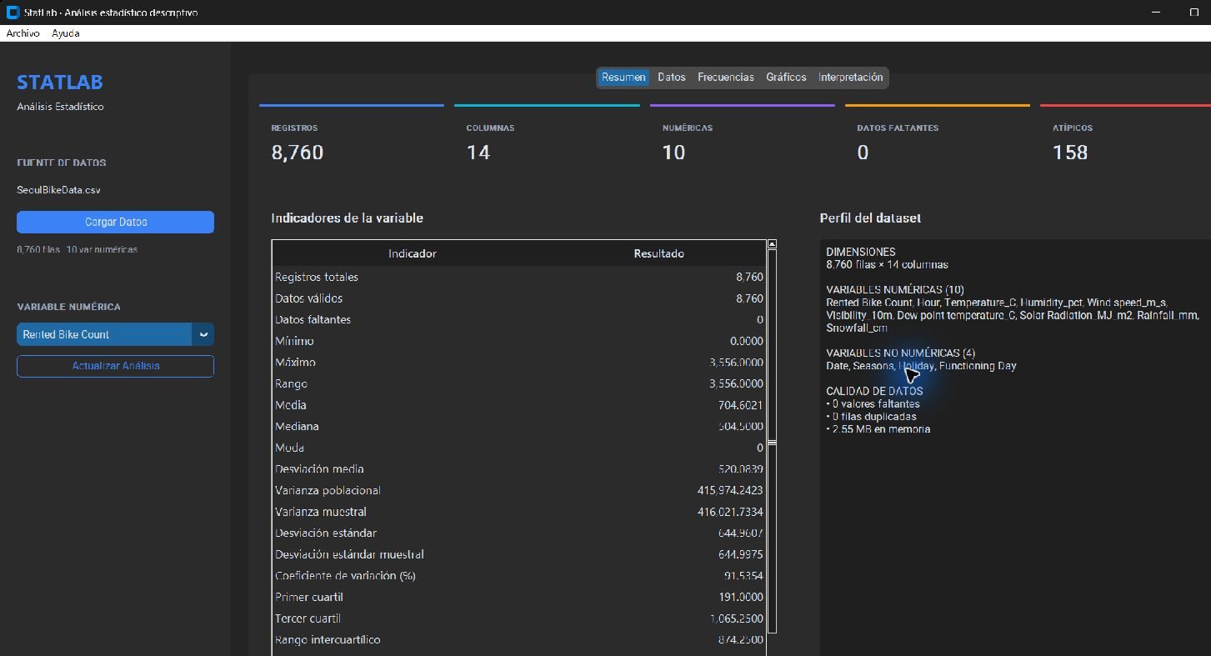
Figura 1. Resumen del dataset y métricas de la variable Rented Bike Count.
La vista reúne los datos generales del archivo, el listado de variables, los indicadores descriptivos y la calidad del dataset. Al elegir otra columna numérica, todo el contenido se recalcula.

7.1 Distribución de frecuencias
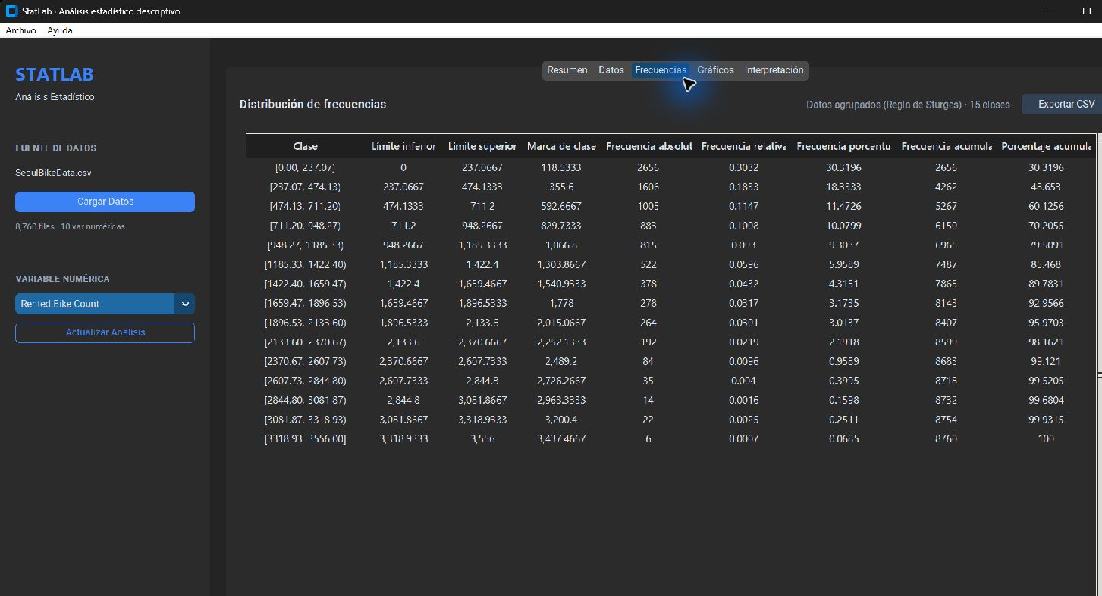
Figura 2. Tabla de frecuencias agrupada automáticamente mediante la regla de Sturges.
La tabla presenta clases, límites, marcas de clase y frecuencias absoluta, relativa, porcentual y acumulada. La última fila confirma que se procesaron 8.760 observaciones y el porcentaje acumulado alcanza 100 %.

7.2 Representaciones gráficas
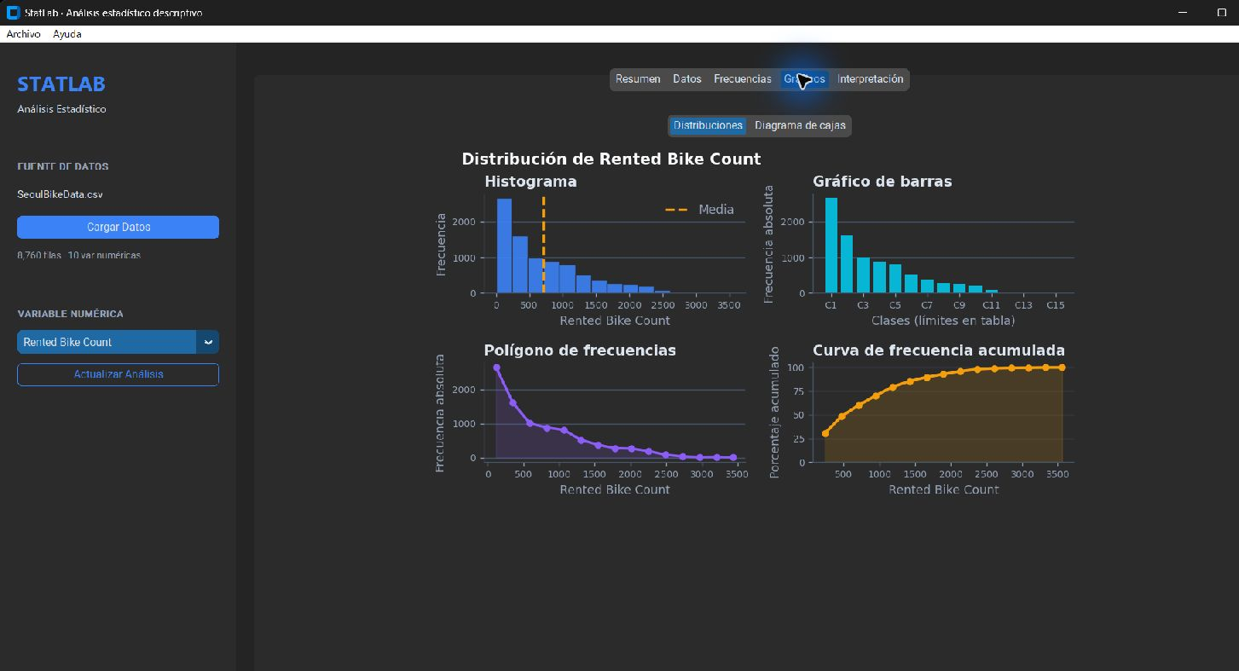
Figura 3. Histograma, barras, polígono y curva de frecuencia acumulada.
Los cuatro gráficos obligatorios se generan en una cuadrícula con títulos y ejes. El histograma incluye la media como referencia y la curva acumulada permite leer el porcentaje de observaciones por debajo de cada clase.

7.3 Interpretación automática
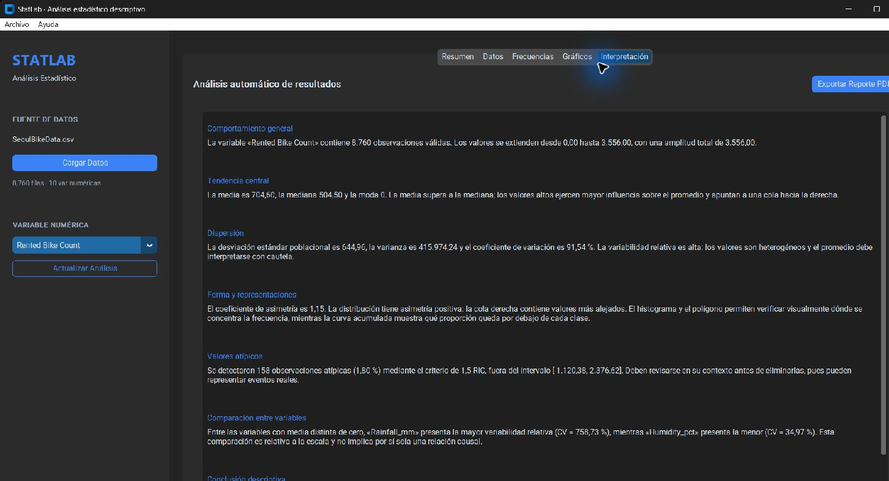
Figura 4. Interpretación del centro, dispersión, forma, atípicos y variabilidad.
La aplicación no se limita a mostrar números: explica el comportamiento general de la variable y añade advertencias para evitar conclusiones causales o la eliminación automática de valores atípicos.

8. Resultados e interpretación
La variable Rented Bike Count representa la demanda horaria de bicicletas. Los valores fueron recalculados desde el CSV mediante el motor estadístico de StatLab.
Indicador | Resultado
Datos válidos | 8.760
Mínimo / máximo | 0,00 / 3.556,00
Media | 704,60
Mediana | 504,50
Moda | 0
Rango | 3.556,00
Desviación media | 520,08
Varianza poblacional | 415.974,24
Desviación estándar | 644,96
Coeficiente de variación | 91,54 %
Asimetría | 1,15
Atípicos por 1,5 RIC | 158

8.1 Tendencia central y forma
La media es 704,60 bicicletas por hora y la mediana 504,50. Como la media supera ampliamente a la mediana y la asimetría es 1,15, la distribución presenta una cola hacia la derecha. El histograma confirma que la mayor concentración se encuentra en los intervalos bajos, mientras una proporción menor alcanza valores altos.
La moda igual a cero debe interpretarse con el contexto operativo. El dataset contiene 295 horas marcadas como días no funcionales y en todas ellas el conteo es cero; por tanto, el cero no representa necesariamente ausencia espontánea de demanda.

8.2 Dispersión y atípicos
La desviación estándar es 644,96 y el coeficiente de variación 91,54 %, lo cual revela una demanda heterogénea. Se detectaron 158 valores atípicos mediante 1,5 RIC. Estos registros no deben eliminarse automáticamente porque pueden corresponder a horas reales de demanda excepcional.
Conclusión del indicador principal: La media por sí sola no resume adecuadamente la demanda. La mediana, la dispersión, la asimetría y los gráficos deben interpretarse en conjunto.

8.3 Comparaciones contextuales
La media estacional más alta corresponde a verano y la más baja a invierno. Esta comparación es descriptiva y no separa los efectos de temperatura, horas de luz, feriados u otras variables.
Estación | n | Media | Mediana | Desv. estándar
Autumn | 2.184 | 819,60 | 763,50 | 651,09
Spring | 2.208 | 730,03 | 583,00 | 621,51
Summer | 2.208 | 1.034,07 | 905,50 | 690,24
Winter | 2.160 | 225,54 | 203,00 | 150,37

8.4 Correlaciones lineales
Variable | Correlación de Pearson con Rented Bike Count
Temperature_C | 0,539
Hour | 0,410
Dew point temperature_C | 0,380
Solar Radiation_MJ_m2 | 0,262
Visibility_10m | 0,199
Wind speed_m_s | 0,121
Rainfall_mm | -0,123
Snowfall_cm | -0,142
Humidity_pct | -0,200

La temperatura muestra la asociación positiva más alta (r = 0,539), mientras la humedad presenta una asociación negativa débil (r = -0,200). Correlación no implica causalidad y las relaciones pueden no ser lineales.

8.5 Variabilidad entre variables
Variable | Media | Desv. estándar | CV (%)
Rainfall_mm | 0,149 | 1,128 | 758,73
Snowfall_cm | 0,075 | 0,437 | 581,76
Dew point temperature_C | 4,074 | 13,060 | 320,57
Solar Radiation_MJ_m2 | 0,569 | 0,869 | 152,64
Temperature_C | 12,883 | 11,944 | 92,71
Rented Bike Count | 704,602 | 644,961 | 91,54

Lluvia y nieve presentan los coeficientes de variación más altos porque sus medias son pequeñas y contienen muchos ceros. Esto demuestra que el CV debe interpretarse con cautela cuando el promedio se aproxima a cero.

8.6 Interpretación global
La demanda de bicicletas no es uniforme: combina periodos de baja actividad con horas de demanda elevada. La mediana describe mejor una hora típica que la media, pero ambas deben acompañarse de la desviación estándar y del histograma. La temperatura y la hora muestran asociaciones positivas, aunque el análisis descriptivo no permite afirmar que causen directamente el aumento de alquileres.

9. Validación y pruebas
El 5 de agosto de 2026 se ejecutó nuevamente la suite automatizada del proyecto. Las 10 pruebas finalizaron correctamente. Se validaron cálculos, totales de frecuencias, atípicos, carga de Excel, requisitos mínimos del dataset y exportación PDF con el fondo oscuro de los gráficos.
Prueba | Criterio | Resultado
Carga CSV | 8.760 filas y 14 columnas | Aprobada
Carga Excel | Lectura de un archivo .xlsx | Aprobada
Requisitos mínimos | >=300 filas, >=5 columnas y >=3 numéricas | Aprobada
Tendencia central | Coincidencia con resultados de pandas | Aprobada
Dispersión | Coincidencia con fórmulas poblacionales | Aprobada
Frecuencias | Suma f=n, suma fr=1 y suma %=100 | Aprobada
Atípicos | Criterio Q1/Q3 y 1,5 RIC | Aprobada
Variable constante | Rango y desviación iguales a cero | Aprobada
Exportación PDF | Archivo legible con resultados y gráficos | Aprobada
Tema de gráficos | Fondo oscuro preservado en PDF | Aprobada

9.1 Manejo de errores
La aplicación informa si el archivo no existe, está vacío, usa un formato no admitido, contiene nombres de columnas duplicados o no posee variables numéricas. Para CSV prueba UTF-8 con BOM, UTF-8, CP1252 y Latin-1, y detecta automáticamente el separador. Una columna de texto se convierte a numérica únicamente cuando al menos 95 % de sus valores no nulos son convertibles.

9.2 Cumplimiento de requisitos
Requisito académico | Evidencia en StatLab
Aplicación de escritorio en Python | CustomTkinter y ejecutable de Windows.
CSV o Excel | Carga dinámica de .csv y .xlsx.
Frecuencias | Absoluta, relativa, porcentual y acumulada.
Cuatro gráficos mínimos | Histograma, barras, polígono y curva acumulada.
Tendencia central y dispersión | Medidas obligatorias y estadísticas adicionales.
Interpretación | Centro, dispersión, forma, atípicos y comparación.
Código modular | Seis módulos especializados y punto de entrada.
Validación | 10 pruebas automáticas aprobadas.

9.3 Limitaciones
- Las interpretaciones automáticas emplean reglas generales y no conocen todas las particularidades del dominio.
- Los umbrales de variabilidad son orientativos y deben complementarse con criterio profesional.
- El programa admite Excel en formato .xlsx; archivos .xls antiguos deben guardarse previamente como .xlsx o CSV.
- La vista previa muestra hasta 500 filas para conservar fluidez, aunque los cálculos utilizan el dataset completo.
- Un archivo mal estructurado, sin encabezados útiles o sin variables numéricas no puede analizarse correctamente.

10. Conclusiones
- StatLab cumple el objetivo de analizar archivos tabulares sin codificar nombres ni valores específicos del dataset de demostración.
- La aplicación funciona con cualquier CSV o Excel (.xlsx) compatible y detecta automáticamente sus variables numéricas, por lo que no requiere modificar el código al cambiar de archivo.
- El sistema integra las medidas estadísticas solicitadas, las cuatro representaciones gráficas obligatorias, boxplot, atípicos, variabilidad relativa e interpretación automática.
- La arquitectura modular y las 10 pruebas aprobadas aportan mantenibilidad, trazabilidad y confianza en los resultados.
- En el dataset analizado, la demanda de bicicletas es asimétrica y altamente variable; la media supera a la mediana, existen 158 atípicos y el verano presenta el promedio estacional más alto.

10.1 Recomendaciones
- Conservar el ejecutable dentro de la carpeta dist/StatLab junto con la carpeta _internal.
- Revisar el significado de los valores atípicos antes de excluirlos.
- Confirmar que el dataset cargado cumpla los requisitos académicos mínimos, aunque el programa pueda analizar archivos más pequeños.
- Como trabajo futuro, incorporar filtros categóricos y análisis bivariado interactivo.

11. Bibliografía
Hunter, J. D. (2007). Matplotlib: A 2D graphics environment. Computing in Science & Engineering, 9(3), 90-95. https://doi.org/10.1109/MCSE.2007.55
McKinney, W. (2010). Data structures for statistical computing in Python. En Proceedings of the 9th Python in Science Conference (pp. 56-61). https://doi.org/10.25080/Majora-92bf1922-00a
Python Software Foundation. (2026). Python 3 documentation. https://docs.python.org/3/
Seoul Bike Sharing Demand [Conjunto de datos]. (2020). UCI Machine Learning Repository. https://doi.org/10.24432/C5F62R
The pandas development team. (2026). pandas documentation. https://pandas.pydata.org/docs/
Tukey, J. W. (1977). Exploratory data analysis. Addison-Wesley.
Declaración de reproducibilidad: El código fuente, el dataset, las pruebas y los recursos del informe forman parte del proyecto. Los indicadores se obtienen del archivo cargado y pueden reproducirse al ejecutar StatLab.

